OPAKOVANIE – SVET
1.Doplňte správne odpovede:
a.) najvyššie pohorie Austrálie ___________________ b.) najvyššie pohorie Afriky: ___________________________
c.) najvyššie vodopády sveta ____________________d.) najvyššie položené splavné jazero ____________________
e.) najväčšie jazero Afriky: ___________________f.)najväčšia púšť Ázie ___________________________
g.) najvyššia teplota na Zemi: __________________________h.) najdlhšia rieka Európy ______________________
i.) najväčšia riečna nížina sveta: _________________________
2. Vysvetlite pojmy:
Pampy, macchie, polder, monzún, tajfún, kopra, Uluru, hikary, kimono
3. Vypíšte:
a.) aspoň 5 polostrovov Ázie __________________________________________________________________
b.) 5 ostrovov Ázie __________________________________________________________________________
c.) 5 ostrovov Ameriky _______________________________________________________________________
d.) 5 polostrovov Európy ______________________________________________________________________
4. Uvedených obyvateľov správne priraďte k častiam sveta, kde žijú:
a. Aborigéni b. Kanakovia c. Malgaši d. Inuiti e. Indiáni f. Maori
5.Z uvedených štátov Strednej Ameriky podčiarkni tie, ktoré sú súčasťou ostrovnej časti:
NIKARAGUA, GUATEMALA, DOMINIKÁNSKA REPUBLIKA, HAITY, MEXIKO, PANAMA, TRINIDAD A TOBAGO
6. Doplňte správne informácie:
Južná polárna oblasť sa nazýva _______________________, jej stred zaberá ______________________________.
Povrch pokrýva ________________, ktorého priemerná hrúbka je _________. Najvyšším bodom Antarktídy je ____________________________. Keďže spomínaná časť sveta je súčasťou známej sopečnej oblasti _____________________________________ nachádza sa tu ______________________________.
Hranicou Antarktídy je ______________________________________________________________________
7. Doplňte:
a.) hranice Európy s Afrikou _____________________________________
b.) hranice Európy s Áziou _________________________________________________________________________
c.) hranicu Európy s Amerikou ________________________________________
8. V ktorých častiach sveta sa nachádzajú ????
PUSZTY ___________, NAFÚD ______________, ATLAS ____________, LAMANŠSKÝ PRIELIV ___________, UHURU _________, AMURDARJA ________________, GANGA ________________, HUDSONOV ZÁLIV _____________, GRÓNSKO ______________, IGUAZU ____________, ARALSKÉ JAZERO _________________, DARLING ___________,
9. Vyznač: oceány, krajné body, pohoria, ostrovy, polostrovy, zálivy, prielivy, prieplavy, moria, rieky
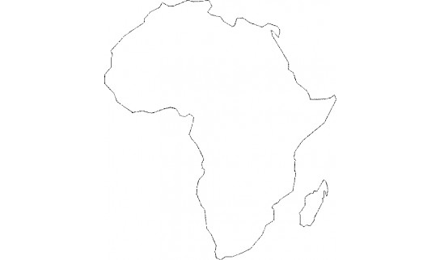
10. Doplňte štát alebo hlavné mesto:
Štát | Hlavné mesto
Alžírsko
 | Canberra
Kolumbia
 | Bukurešť
Peru
 | Caracas
Mongolsko

